Приложение № 2
к конкурсной документации Образец заключаемого договора

ДОГОВОР № АИС-22-3/14
на выполнение работ по разработке автоматизированной системы оценки и рейтинга эффективности деятельности депутатов Законодательной палаты Олий Мажлиса Республики Узбекистан

г. Ташкент «14» марта 2022г.

ООО «INNOVATION CENTER VEKTOR», именуемое в дальнейшем – Заказчик, в лице директора Моховой Е.А., действующего на основании Положения, с одной стороны, и , именуемый в дальнейшем – Исполнитель, в лице ., действующего на основании Устава, с другой стороны, вместе именуемые «Стороны», а по отдельности «Сторона», заключили настоящий договор (далее «Договор») о нижеследующем:

ПРЕДМЕТ ДОГОВОРА
  - Заказчик поручает, а Исполнитель принимает на себя обязательство по разработке и технической поддержке автоматизированной системы оценки и рейтинга эффективности деятельности депутатов Законодательной палаты Олий Мажлиса Республики Узбекистан алгоритма, далее – работы, а Заказчик обязуется принять выполненные работы и оплатить их в соответствии с условиями настоящего Договора.
  - Работы выполняются Исполнителем согласно Календарному плану выполнения работ по разработке и технической поддержке автоматизированной системы оценки и рейтинга эффективности деятельности депутатов Законодательной палаты Олий Мажлиса Республики Узбекистан алгоритма расчета оценки эффективности парламенской деятельности, далее – Календарный план.

СТОИМОСТЬ РАБОТ И ПОРЯДОК РАСЧЕТОВ
  - Общая стоимость работ составляет ( ) сум
00 тийин, без НДС.
  - Заказчик в течении 5-ти (пять) банковских дней с даты подписания Договора оплачивает предоплату перечислением на расчетный счет Исполнителя в размере 30% от общей стоимости работ, что составляет ( ) сум 00 тийин, без НДС.
  - Оплата Заказчиком выполненных Исполнителем работ осуществляется в течении 10-ти (десять) банковских дней на основании подписанного Сторонами Акта сдачи-приёмки выполненных работ и Счет-фактуры,оформленной согласно действующему законодательству Республики Узбекистан.
  - Услуги по настоящему договору НДС не облагаются на основании п.5. УП-5099 от 30.06.2017 г. «О МЕРАХ ПО КОРЕННОМУ УЛУЧШЕНИЮ УСЛОВИЙ ДЛЯ РАЗВИТИЯ ОТРАСЛИ ИНФОРМАЦИОННЫХ ТЕХНОЛОГИЙ В УЗБЕКИСТАНЕ».

ПОРЯДОК СДАЧИ И ПРИЕМКИ РАБОТ
  - После завершения работ Исполнитель представляет Заказчику Акт приемки- сдачи выполненных работ.

  - Заказчик рассматривает направленные документы течение 3-ти (три) календарных дней со дня их полученияи подписывает Акт приемки-сдачи выполненных работ или направляет мотивированный отказ от приемки работ.
  - При не подписании Заказчиком Акта приемки-сдачи выполненных работ согласно пункту 3.2. настоящего Договора и отсутствии письменного мотивированного отказа в приемке работ, работы считаются оказанными в полном объеме и подлежат оплате Заказчикомсогласно пункту 2.1.настоящего Договора.
  - В случае мотивированного отказа Заказчика Сторонами составляется двухсторонний Акт с перечнем необходимых доработок и сроков их выполнения.
  - В случае досрочного выполнения работ Заказчик принимает их досрочно с Актом приемки-сдачи выполненных работ и оплачивает их досрочно.
  - Если в процессе выполнения работы выясняется нецелесообразность дальнейшего проведения работ, Стороны обязаны приостановить ее, поставив в известность другуюСторону в течение 3-х (три) календарных дней с момента выявления нецелесообразности проведения работ.

ИСПОЛНЕНИЕ ДОГОВОРА
  - Работы, выполненные Исполнителем должны соответствовать Календарному плану.
  - Договор считается исполненным в том случае, если Стороны обеспечили исполнение всех принятых на себя обязательств.
  - Не допускается односторонний отказ от исполнения Договора или одностороннее изменение условий Договора, за исключением случаев, установленных в пункте Договора.
  - Датой исполнения обязательств Исполнителя по Договору считается дата подписания двухстороннего Акта приемки-сдачи выполненных работ, указанная в разделе 3 настоящегоДоговора.
  - Исполнитель вправе привлекать для выполнения работ третьих лиц.
  - Исполнитель во всех случаях несет перед Заказчиком ответственность за неисполнение или ненадлежащее исполнение обязательств Субподрядной организацией как за свои собственные действия.

ПРАВА И ОБЯЗАННОСТИ СТОРОН
  - Права Сторон.
    - Права Заказчика:
      - Запрашивать и получать справки и иные документы у Исполнителя, необходимые в связи с заключением и исполнением Договора.
      - Проверять ход исполнения обязательств Исполнителя по настоящему Договору и качество предоставляемых работ.
      - При необходимости запрашивать и получать письменные заключения экспертов, консультироваться со специалистами по вопросам, связанным с оценкой выполненных работ по разработке проектной и технической документации ИС, а также заключением, исполнением, изменением и расторжением Договора между Сторонами.
      - Давать рекомендации Исполнителю в процессе работ для получения необходимого результата.
    - Права Исполнителя:
      - Запрашивать и получать справки и иные документы от Заказчика, необходимые для выполнения работ по Договору.
      - Требовать от Заказчика своевременного предоставления информации, необходимой для выполнения работ по Договору
      - Приостанавливать проведение работ в случае не поступления очередных платежей от Заказчика в установленное время, при своевременном выполнении работ.
  - Обязанности Сторон.

    - Заказчик обязуется:
      - Оплатить работу Исполнителя согласно разделу 2настоящего Договора.
      - Своевременно рассматривать представленные Исполнителем отчетные документы, указанные в пункте 3.1. настоящего Договора.
      - Предоставлять Исполнителю информацию, необходимую для выполнения работ.
    - Исполнитель обязуется:
      - Приступать к выполнению работ после получения предоплаты, согласно пункту 2.2. настоящего Договора.
      - Выполнить все виды работ, предусмотренные настоящим Договором.

СРОК ДЕЙСТВИЯ ДОГОВОРА
6.1Договор вступает в силу с момента его подписания Сторонами, а также регистрации Заказчиком Договора в Казначействе Министерства финансов Республики Узбекистан и действует до 31 декабря 2022 года.

ОТВЕТСТВЕННОСТЬ СТОРОН
  - Стороны в равной степени несут установленную законодательством Республики Узбекистан ответственность за неисполнение или ненадлежащее исполнение условий настоящего Договора.
  - Ни одна из Сторон не несет ответственности перед другой Стороной ни за какие косвенные убытки, о которых заявляет или которые несет другая Сторона этого Договора или третьи лица, и имеющие своей причиной действия или отсутствие надлежащих действий по настоящему Договору.
  - В случае досрочного расторжения настоящего Договора (пункт8.2. настоящего Договора), Заказчик уплачивает Исполнителю сумму фактически выполненных работ.
  - В случае нарушения сроков оплаты, оговоренных настоящим Договором, Заказчик уплачивает Исполнителю пеню в размере 0,4% суммы просроченного платежа, за каждый календарный день просрочки, но не более 50% суммы просроченного платежа.
  - В случае нарушения сроков выполнения работ, оговоренных настоящим Договором, Исполнитель уплачивает Заказчику неустойку в размере 0,4% от неисполненной части обязательств за каждый календарный день просрочки, но не более 50% от стоимости невыполненных работ.
  - Уплата пени не освобождает Стороны от исполнения принятых на себя обязательств по настоящему Договору.

ФОРС-МАЖОР
  - Стороны освобождаются от ответственности за полное или частичное неисполнение своихобязанностейпо Договору, если неисполнение будет являться следствием действия на территориях Сторон или одной из Сторон обстоятельств непреодолимой силы, возникших после заключения Договора в результате событий чрезвычайного характера, которые Стороны не могли предвидеть, либо предотвратить разумными мерами. К таким событиям чрезвычайного характера относятся:пожар, наводнение, землетрясение, техногенная катастрофа, стихийное бедствие, война или военные действия, блокада, экономический кризис, эмбарго, принятые органами государственной власти или управления решения, повлекшие за собой невозможность исполнения Договора.
  - Если любое из таких обстоятельств непосредственно повлияет на исполнение обязательств в срок, установленный в настоящем Договоре, то этот срок соразмерно отодвигается на время действия соответствующего обстоятельства.
  - Сторона, для которой создалась невозможность исполнения обязательства, о наступлении, предполагаемом сроке действия и прекращении вышеуказанных

обстоятельств, обязана не позднее 10 (десяти) календарных дней с момента их наступления и прекращения, в письменной форме уведомить об этом другую Сторону.
  - Несвоевременное уведомление или его отсутствие, лишает соответствующую Сторону права ссылаться на любое вышеуказанное обстоятельство в качестве основания, освобождающего от ответственности за неисполнение обязательства.

УСЛОВИЯ ИЗМЕНЕНИЯ И РАСТОРЖЕНИЯ ДОГОВОРА. РАЗРЕШЕНИЕ СПОРОВ
  - Изменение условий Договора возможно по соглашению сторон путем составления дополнительных соглашений к Договору.
  - Договор может быть расторгнут досрочно по инициативе одной из сторон, в случае нарушения другой стороной своих обязательств по настоящему Договору. О своем намерении расторгнуть настоящий Договор. Инициирующая сторона должна направить письменное уведомление другой стороне за 10 (десять) дней до предполагаемой даты расторжения.
  - Споры по Договору разрешаются Сторонами путем переговоров, а при невозможности разрешения споров путёмпереговоров Стороны передают их на рассмотрение
в Ташкентский межрайонный экономический суд.
  - Претензионный порядок обязателен для сторон. Срок рассмотрения претензии
15 (пятнадцать) дней.

КОНФИДЕНЦИАЛЬНОСТЬ
10.1. Для целей настоящего Договора термин «Конфиденциальная информация» означает любую информацию по настоящему Договору, имеющую действительную или потенциальную ценность в силу неизвестности ее третьим лицам, не предназначенную для широкого распространения и/или использования неограниченным кругом лиц, удовлетворяющую требованиям действующего законодательства.
  - Стороны обязуются обеспечить хранение всей Конфиденциальной информации в секрете и обязуются не раскрывать ее любым другим лицам без предварительного письменного согласия Заказчика, за исключением случаев, когда обязанность такого раскрытия установлена требованиями закона или судебным решением.
  - Информация, запрашиваемая уполномоченными на то государственными органами в пределах их компетенции, может быть выдана только тогда, когда обязанность по ее раскрытию прямо установлена законом, и при условии, что Исполнитель уведомит Заказчика о поступившем запросе, который должен быть оформлен в соответствии с действующим законодательством Республики Узбекистан. Для того чтобы удовлетворить требованиям настоящего пункта, запрос должен быть представлен Заказчику в письменном виде и содержать указание на положение закона, в силу которого Исполнитель обязан представить информацию, а также все необходимые характеристики требуемой информации.
  - Стороны несут ответственность за действия всех своих сотрудников, приведшие к разглашению Конфиденциальной информации любой третьей стороне. В случае разглашения Конфиденциальной информации третьим лицам Исполнителем без получения письменного разрешения на такое разглашение Исполнитель обязан возместить Заказчику причиненный документально подтвержденный ущерб в полном объеме.
  - Соответствующая Сторона настоящего Договора несет ответственность за действия (бездействие) своих работников и иных лиц, получивших доступ к Конфиденциальной информации.
  - Для целей настоящего Договора «Разглашение Конфиденциальной информации» означает несанкционированные соответствующей Стороной действия другой Стороны, в результате которых какие-либо третьи лица получают доступ и возможность ознакомления с Конфиденциальной информацией. Разглашением

Конфиденциальной информации признается также бездействие соответствующей Стороны, выразившееся в необеспечении надлежащего уровня защиты Конфиденциальной информации и повлекшее получение доступа к такой информации со стороны каких-либо третьих лиц.

ПРОЧИЕ УСЛОВИЯ
  - Исполнитель вправе размещать ссылку в информационной системе и базе данных с указанием своих координат.
  - Право использования информационной системы и базы данных предоставляется только Заказчику, без права обнародования и отчуждения третьим лицам, исключительно путем воспроизведения (запись в память ЭВМ) и использование информационной системы для своей деятельности.
  - Исполнитель не вправе отчуждать и обнародовать информационную систему и базу данных без согласия Заказчика..
  - Договор составлен в двух экземплярах на русском языке, имеющих одинаковую юридическую силу, по одному экземпляру на листах для каждой из Сторон.
  - Все Приложения к Договору являются его неотъемлемыми частями и имеют такую же как Договор юридическую силу.
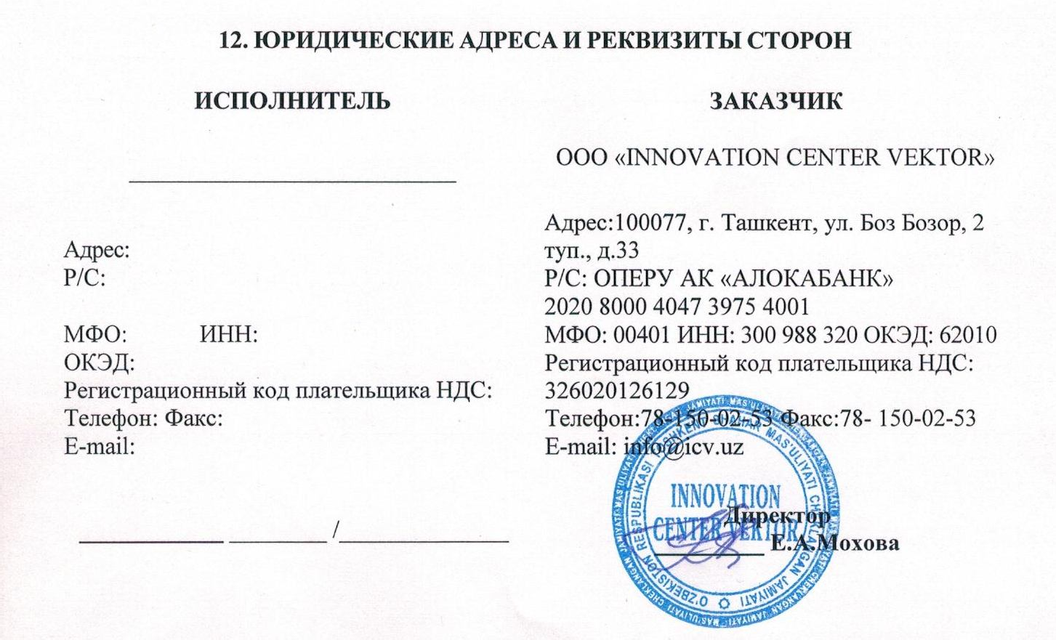

Приложение №1 к Договору №
от « » 2022
г.

КАЛЕНДАРНЫЙ ПЛАН
на выполнение работ по разработке и техническому сопровождению автоматизированной системы оценки и рейтинга эффективности деятельности депутатов Законодательной палаты Олий Мажлиса Республики Узбекистан

№ | Работы | Срок | Сумма
1 | Проведение проектно-изыскательных работ | март-апрель 2022 | -
2 | Разработка, согласование и утверждение АИС
3 | Техническое сопровождение АИС | до 14 марта 2023
Итого: |  |  | -

